**Тема: Обернена функція.**

**План**

1. **Оборотна функція.**
2. **Взаємно обернені функції.**
3. **Алгоритм знаходження оберненої функції**
4. **Оборотна функція.**

На уроках математики ви неодноразово розв'язували задачу: обчислити значення функції *у = f(x)* при заданому значенні *х*0аргументу. Іноді потрібно розв'язати і обернену задачу: обчис­лити значення аргументу *х,* при якому функція *у = f(x)* набуває даного значення *у*0*.*

При розв'язуванні оберненої задачі виникають питання: Скільки таких значень існує? При яких умовах задача має єди­ний розв'язок?

Розглянемо приклади.

***Приклад 1.*** Нехай задано функцію *у* = 2*х +* 1*.* Щоб знайти зна­чення аргументу *х,* при яких функція дорівнює *у*0, треба розв'я­зати рівняння *у0 = 2х +* 1*.* Розв'язавши його 2*х* = *у*0 - 1; *,* маємо, що для будь-якого *у0* рівняння *у0 = 2х +* 1 має і притому тільки один корінь.

***Приклад 2.*** Для функції *у = х2* рівняння *у0* = *х2* при *у0* > 0 має два корені: *х*1 = *-;* *х*2 = **.

Функція, яка набуває кожного свого значення в єдиній точці області визначення, називається **оборотною.** Таким чином, фун­кція *у* = *2х + 1 —* оборотна, а функція *у = х2* (визначена на всій числовій осі) не є оборотною.

1. **Взаємно обернені функції.**

Якщо функція *f* визначена й зростає (або спадає) на проміжку X і областю її значень є проміжок Y, то у неї існує обернена функція *g*, причому оборотна функція, яка визначена й зростає (або спадає) на Y. Функції *f*  і *g* називаються ***взаємно оберненими*:** область визначен­ня функції *f* є областю значень функції *g*, а область значень функції *f* є областю визначення функції *g*.

Прикладом взаємно обернених функцій є функції *у* = *х*2 (якщо *х* ≥ 0) та *у* = (рис. 1); *у* = *х*2 (якщо *х* ≤ 0) та *у* = (рис. 2); *у* = *х*3 та *у* = , *х* ∈ (– ∞; + ∞) (рис. 3); *у* = 0,5*х* – 1 та *у* = 2*х* + 2,

х ∈ (– ∞; + ∞) (рис. 4).

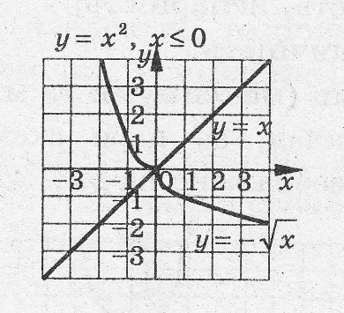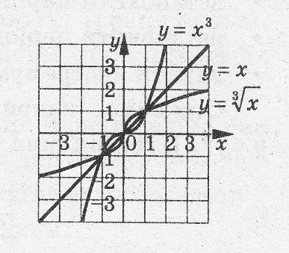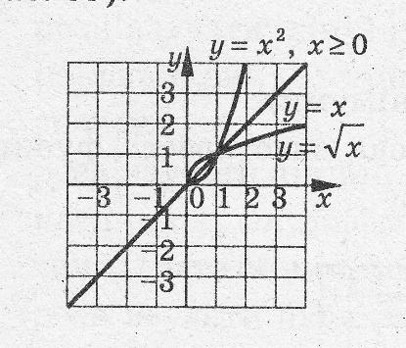 Рис. 1 Рис. 2 Рис. 3



Рис. 4

Щоб побудувати графік функції *g* оберненої до функції *f*, треба графік функції *f* відобразити симетрично відносно прямої у = х. Тоб­то графіки взаємно обернених функцій симетричні відносно прямої *у* = *х* (рис. 1 – 4).

**3. Алгоритм знаходження формули функції, оберненої до заданої**

- з'ясувати, чи є функція *у* = *f*(*х*) оборотною на всій області виз­начення; якщо ні, то виділити підмножину області визначення, де функція зростає (спадає);

- виразити *х* через *у*, тобто знайти функцію *х* = *g*(*у*);

- у формулі *х* = *g*(*у*) замінити позначення змінних (замінити *х* на *у*, а *у* на *х*);

- функція *х* = *g*(*у*) буде оберненою до *у* = *f*(*х*).

***Приклад 3***. Задайте формулою функцію, обернену до функції *у* = 2*х* + 2. Побудуйте графіки.

Розв’язання

* Виразимо х через у: - 2*х* = - *у* + 2,
* *х* = 0,5 *у* – 1,
* Замінимо *х* на *у,* а *у* на *х: у* = 0,5 *х* – 1.
* Функція *у* = 0,5 *х* – 1 обернена до функції *у* = 2*х* + 2.
* ***Приклад 4***. З'ясуйте, чи оборотна функція  в області її визначення. Якщо дана функція оборотна, то задайте обернену до неї функцію і побудуйте графіки даної і оберненої функцій.
* Розв'язання.
* Оскільки функція  набуває кожного свого значення в єдиній точці області визначення (*х*  (-; 1)  (1; +)), то дана функція оборотна.
* Розв'яжемо рівняння  відносно *х:*

*у*(*х* – 1) = 1, *х* – 1 =  , *х =*  *+* 1*.*

* Замінивши *х* на *у,* й *у* на *х* має­мо **у** =  +1 — обернену функцію *х* до функції *.*
* Побудуємо графіки функцій
*  та *у* =  +1 в одній системі координат (рис. 5).

**Підведення підсумків**

1. Якщо функція у = *f(x)* задана формулою, то для знаходжен­ня оберненої функції потрібно розв'язати рівняння *f(x)* = *у* відносно *х,* а потім поміняти місцями *х* і *у.* Якщо рівняння *f(x) = у* має більше ніж один корінь, то функції, оберненої до функції *у = f(x)* не існує.
2. Графіки даної функції і оберненої до даної симетричні віднос­но прямої *у = х.*

Дійсно, при симетрії відносно прямої *у = х* вісь абсцис переходить у вісь орди­нат, а вісь ординат переходить у вісь аб­сцис, будь-яка точка *(а; b)* координатної площини при симетрії відносно прямої *у = х* переходить у точку *(b; а)* (рис.6. Якщо точка *(а; b)* належить графіку даної функції, то точка *(b; а)* належить графіку оберненої функції, а ці дві точ­ки симетричні відносно прямої *у* = *х.*

1. Якщо функція *у = f(x)* зростає (спадає) на деякому проміжку, то вона оборотна. Обернена функція до даної, визначена області значень функції *у* = *f(x),* також є зростаючою (спадною).

**Домашнє завдання**

1. Вивчити конспект.

2. Знайти функцію, обернену до даної, побудувати графіки взаємно обернених функцій:

а) *у = х - 3*; б) *у =* ;в) *у* = ; *Відповідь:* а) *у = х + 3*; б) *у =* ; в) *у* = *х*2 - 1, де *х*  [0; +).